- PROCEDURI STOCATE/ ХРАНИМЫЕ ПРОЦЕДУРЫ IN MYSQL

http://www.mysqltutorial.org/mysql-stored-procedure-tutorial.aspx

Proceduri stocate MySQL

Secțiunea 1. Elementele de bază ale procedurilor stocate
- Introducere în procedurile stocate în MySQL - se prezentă procedurile stocate, avantajele și dezavantajele acestora.
Procedurile stocate reprezinta secvente de cod SQL care pot fi rulate pe server pentru a indeplini anumite sarcini. Procedurile stocate sunt salvate in baza de date si pot fi apelate la un moment dat de un program, declansator (trigger) sau chiar de o alta procedura stocata.
Principalele AVANTAJE ale utilizarii procedurilor stocate pot fi sintetizate astfel:
• procedurile stocate cresc performantele aplicatiilor; dupa creare, procedurile stocate sunt compilate si salvate in baza de date; in felul acesta, ele vor rula mai rapid decat comenzile SQL care sunt trimise din aplicatii;
• procedurile stocate reduc traficul intre aplicatii si serverul de baze de date, deoarece aplicatiile nu mai trimit secvente de cod SQL necompilate, ci doar numele unor proceduri stocate pe server;
• procedurile stocate permit reutilizarea secventelor de cod SQL; prin intermediul lor sunt oferite anumite functionalitati, care nu trebuie implementate pentru fiecare aplicatie in parte;
• procedurile stocate sunt sigure; administratorii bazelor de date stabilesc aplicatiile care pot accesa anumite proceduri stocate, fara a acorda privilegii pe tabelele bazei de date.
Totusi, procedurile stocate prezinta si anumite DEZAVANTAJE, dintre care pot fi amintite urmatoarele:
• procedurile stocate contin, in general, instructiuni SQL, motiv pentru care nu este posibila implementarea unor facilitati complexe, oferite de limbajele de programare;
• procedurile stocate necesita aptitudini specializate in randul dezvoltatorilor;
• procedurile stocate solicita memoria si puterea de procesare a serverului de baze de date, prin rularea unor operatii complexe.
Sistemul MySQL ofera suport pentru proceduri stocate incepand cu versiunea 5.0. Crearea unei proceduri stocate se realizeaza cu ajutorul instructiunii CREATE PROCEDURE, care prezinta urmatoarea sintaxa in MySQL:
Хранимые процедуры - это последовательности кода SQL, которые можно запустить на сервере для выполнения определенных задач. Хранимые процедуры сохраняются в базе данных и могут быть вызваны в любое время программой, триггером или даже другой хранимой процедурой.
Основные ПРЕИМУЩЕСТВА использования хранимых процедур можно резюмировать следующим образом:
- хранимые процедуры увеличивают производительность приложений; после создания, хранимые процедуры компилируются и сохраняются в базе данных; таким образом они будут выполняться быстрее, чем команды SQL, отправляемые из приложений;
- хранимые процедуры уменьшают трафик данных между приложениями и сервером базы данных, поскольку приложения больше не отправляют некомпилированные последовательности кода SQL, а только имена процедур, хранящихся на сервере;
- хранимые процедуры позволяют повторно использовать последовательности кода SQL; через них предлагаются определенные функции, которые не обязательно реализовывать для каждого приложения;
- хранимые процедуры безопасны; администраторы баз данных создают приложения, которые могут обращаться к определенным хранимым процедурам без предоставления привилегий таблицам базы данных.
Однако хранимые процедуры также имеют определенные НЕДОСТАТКИ, из которых можно отметить следующие:
- хранимые процедуры обычно содержат операторы SQL, поэтому невозможно реализовать сложные функции, предлагаемые языками программирования;
- хранимые процедуры требуют специальных навыков от разработчиков;
- Хранимые процедуры требуют памяти и вычислительной мощности сервера базы данных для выполнения сложных операций.
MySQL обеспечивает поддержку хранимых процедур, начиная с версии 5.0. Создание хранимой процедуры выполняется с помощью оператора CREATE PROCEDURE, который в MySQL имеет следующий синтаксис:
CREATE
[DEFINER = {utilizator | CURRENT_USER}]
PROCEDURE nume_procedura_stocata
([IN | OUT | INOUT nume_parametru tip_parametru
[,…]])
SQL SECURITY {DEFINER | INVOKER}
corp_procedura
- Clauzele DEFINER si SQL SECURITY specifica contul MySQL care urmeaza a fi utilizat pentru a verifica privilegiile, la rularea procedurii stocate.
- Предложения DEFINER и SQL SECURITY определяют учетную запись MySQL, которая будет использоваться для проверки прав при запуске хранимой процедуры.
- Daca pentru clauza DEFINER este specificata o valoare, aceasta trebuie sa corespunda unui utilizator de pe serverul MySQL (user_name@host_name). Valoare implicita pentru clauza DEFINER este aceeasi cu numele utilizatorului care executa instructiunea CREATE PROCEDURE.
- Если для предложения DEFINER указано значение, оно должно соответствовать пользователю на сервере MySQL (имя_пользователя @ имя_хоста, user_name@host_name). Значение по умолчанию для предложения DEFINER такое же, как имя пользователя, выполняющего оператор CREATE PROCEDURE.
- Valorile permise pentru clauza SQL SECURITY sunt DEFINER si INVOKER. Acestea indica faptul ca procedura stocata va fi executata cu privilegiile utilizatorului care a creat procedura stocata sau cu cele ale utilizatorului care o invoca(o apelează). Utilizatorul care creeaza sau invoca o procedura stocata trebuie sa detina permisiunea de a accesa baza de date cu care procedura stocata este asociata.
- Допустимые значения для предложения SQL SECURITY: DEFINER и INVOKER. Они указывают на то, что хранимая процедура будет выполняться с привилегиями пользователя, создавшего хранимую процедуру, или с привилегиями пользователя, который ее вызывает. Пользователь, который создает или вызывает хранимую процедуру, должен иметь разрешение на доступ к базе данных, с которой связана хранимая процедура.
- Valoarea implicita pentru clauza SQL SECURITY este DEFINER. Daca valoarea corespunzatoare clauzei SQL SECURITY este DEFINER si contul indicat in clauza DEFINER nu exista cand procedura stocata este executata, atunci este generata o eroare.
- Значение по умолчанию для предложения SQL SECURITY - DEFINER. Если значение, соответствующее предложению SQL SECURITY - DEFINER., а учетная запись, указанная в предложении DEFINER, не существует при выполнении хранимой процедуры, то генерируется ошибка.
- Pentru a utiliza instructiunea CREATE PROCEDURE este necesar privilegiul CREATE ROUTINE. De exemplu, in cazul sistemelor de tip MySQL sunt automat alocate privilegiile ALTER ROUTINE si EXECUTE pentru utilizatorul care creeaza o procedura stocata.
- Привилегия CREATE ROUTINE требуется для использования оператора CREATE PROCEDURE. Например, в случае систем MySQL привилегии ALTER ROUTINE и EXECUTE автоматически назначаются пользователю, который создает хранимую процедуру.
- Pentru a marca finalul unei instructiuni CREATE PROCEDURE este utilizat un delimitator. Acesta poate fi cel implicit, simbolul (;), sau unul stabilit prin intermediul instructiunii DELIMITER.
- Разделитель используется для обозначения конца оператора CREATE PROCEDURE. Это может быть символ по умолчанию (;) или установленный оператором DELIMITER.
O astfel de abordare este utila, daca avem in vedere faptul ca o procedura stocata poate include mai multe instructiuni SQL delimitate prin simbolul (;). In acest caz, trebuie utilizata instructiunea DELIMITER, inaintea crearii unei proceduri stocate, pentru a stabili simbolul care va marca finalul procedurii stocate.
Такой подход полезен, если учесть, что хранимая процедура может включать в себя несколько операторов SQL, разделенных символом (;). В этом случае перед созданием хранимой процедуры необходимо использовать оператор DELIMITER, чтобы определить символ, который будет отмечать конец хранимой процедуры.
Corpul unei proceduri stocate este delimitat de cuvintele cheie BEGIN, respectiv END, si cuprinde instructiuni SQL.
Тело хранимой процедуры ограничено ключевыми словами BEGIN и END соответственно и содержит операторы SQL.
Использование хранимых процедур mysql с phpmyadmin
Folosirea procedurilor stocate mysql, cu phpmyadmin
În cele din urmă vom începe munca de creare și interogare a procedurilor stocate cu instrumentul phpmyadmin, dar orice SGBD care acceptă interogări SQL de la MYSQL 5.0 poate fi utilizat pentru astfel de activitati!
Наконец, мы начнем работу по созданию и опросу хранимых процедур с помощью инструмента PHPMYADMIN, но для таких действий можно использовать любую СУБД, поддерживающую SQL-запросы из MYSQL 5.0!
ÎN ACEST CAZ, VOM LUA BAZA DE DATE LIBRARIE.
1) Introduceți phpmyadmin și de acolo selectam baza de date
Există 2 motoare de stocare care gestionează date în Mysql. Есть 2 механизма хранения, которые управляют данными в Mysql.
- MyISAM: motor implicit, foarte rapid pentru interogări, nu oferă integritatea datelor sau protecție referențială. Sisteme ideale cu multe întrebări
MyISAM: механизм запросов по умолчанию, очень быстрый для запросов, не обеспечивает целостности данных или ссылочной защиты. Идеальные системы для скриптов со множественными запросами.
- InnoDB: oferă protecție referențială și integritate a datelor pe lângă blocarea înregistrărilor, ideal dacă veți insera, edita sau șterge multe informații în mod constant. În general, pentru procedurile stocate, este mai bine să folosiți InnoDB.
InnoDB: обеспечивает ссылочную защиту и целостность данных в дополнение к блокировке записей, в идеале, если вы постоянно вставляете, редактируете или удаляете большой объем информации. В общем, для хранимых процедур лучше использовать InnoDB.

- Modificarea delimitatorului implicit în MySQL - aflați cum puteți schimba delimitatorul implicit în MySQL.
- Crearea de noi proceduri stocate - se arată cum puteți crea folosi CREATE PROCEDURE pentru a crea o nouă procedură stocată în baza de date.
- Eliminarea procedurilor stocate - se arată cum să utilizați DROP PROCEDURE pentru a renunța la o procedură stocată existentă.
- Variabile - vă ghidează cum să utilizați variabile pentru a păstra rezultatul imediat în cadrul procedurilor stocate.
- Parametri - se prezintă diverse tipuri de parametri folosiți în procedurile stocate, inclusiv parametrii IN , OUT și INOUT .
- Modificarea procedurii stocate - se arată pas cu pas cum puteți modifica o procedură stocată folosind o secvență de DROP PROCEDURE și CREATE PROCEDURE instrucțiuni în MySQL Workbench.
- Listarea procedurilor stocate - se oferă câteva comenzi utile pentru listarea procedurilor stocate din bazele de date.

Secțiunea 2. Declarații condiționale
- Instrucțiunea IF - se arată cum să utilizați instrucțiunea IF THEN în procedurile stocate.
- Instrucțiunea CASE - se prezintă declarațiile CASE , inclusiv instrucțiunile CASE simple și declarațiile CASE căutate.

Secțiunea 3. Bucle
- LOOP - aflați cum să executați o listă de declarații în mod repetat pe baza unei condiții.
- WHILE Loop - se arată cum să executați o buclă atâta timp cât o condiție este adevărată.
- REPEAT Loop - se arată cum să executați o buclă până când o condiție de căutare este adevărată.
- Instrucțiunea LEAVE - vă îndrumă cum să ieșiți dintr-o buclă imediat.

Secțiunea 4. Gestionarea erorilor
- Expedierea excepțiilor - se arată cum să gestionați excepțiile și erorile în procedurile stocate.
- Creșterea erorilor - aflați cum să folosiți SIGNAL și RESIGNAL pentru a ridica erorile în procedurile stocate.

Secțiunea 5. Cursori
- Cursori - aflați cum să utilizați cursoarele pentru a procesa rând pe rând într-un set de rezultate.

Secțiunea 6. Funcții stocate
- Crearea unei funcții stocate - se arată cum puteți utiliza funcțiile create stocate în baza de date.
- Eliminarea unei funcții stocate - utilizați DROP FUNCTION pentru a elimina o funcție stocată.
- Listarea funcțiilor stocate - aflați cum să enumerați toate funcțiile stocate în baza de date folosind SHOW FUNCTION STATUS sau interogând din dicționarul de date.

Secțiunea 7. Securitatea programelor stocate
- Control acces obiect - aflați cum puteți controla securitatea obiectelor stocate.

SA CREĂM CEA MAI SIMPLA PROCEDURA STOCATA ХРАНИМЫЕ ПРОЦЕДУРЫ PENTRU TABELA LIBRARIE.AUTOR
Sa urmarin atent rezultatele comenzii
SELECT 'Number of records:', COUNT(*) from autor

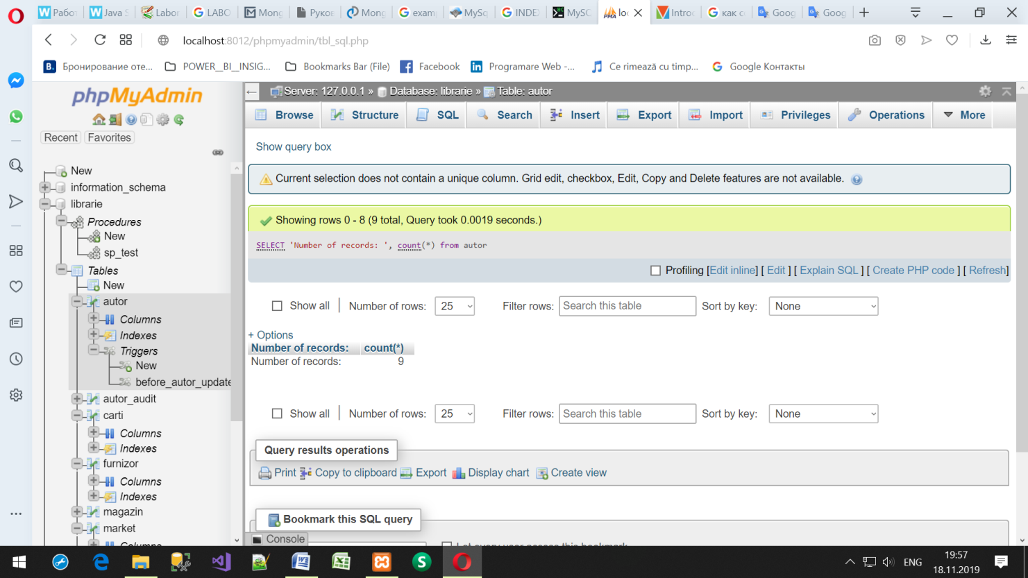
9
In cele ce urmeaza sa culegem comenzile in punctul de meniu SQL
DELIMITER //
CREATE PROCEDURE sp_test()
BEGIN
SELECT 'Number of records: ', count(*) from autor;
END//
DELIMITER ;
Apăsăm tasta F5, Refresh

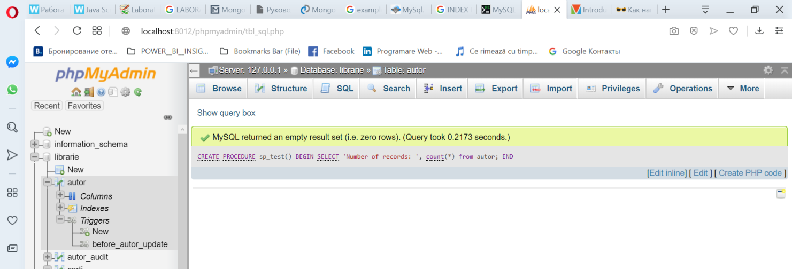
10
Dupa creare aceasta procedura apare in Baza de date Tastăm tasta F5, Refresh
Sau
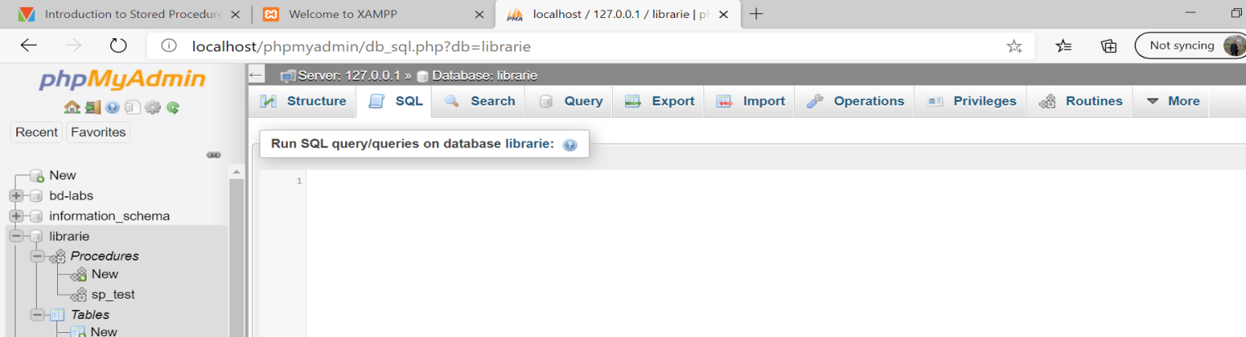

Sau tastam si obtinem
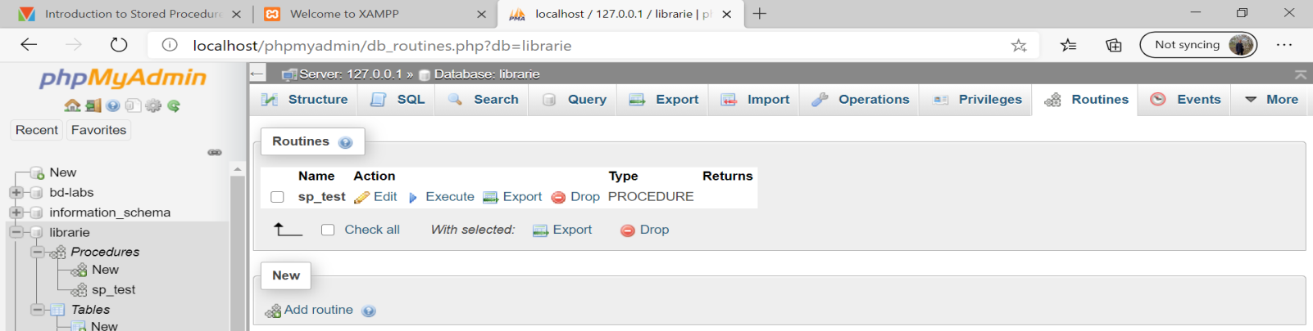

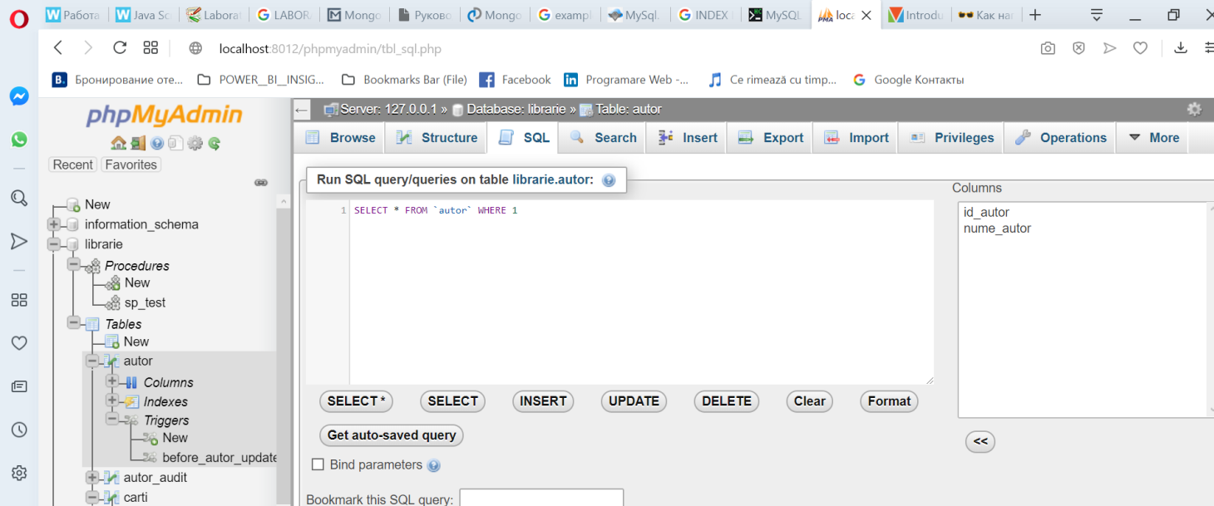
11

Acum urmeaza sa utilizam procedura stocata in lucru
Lansând-o cu comanda Execute din punctu de meniu Routines sau in meniul SQL culegem

Call sp_test();

In rezultat vom obtine:
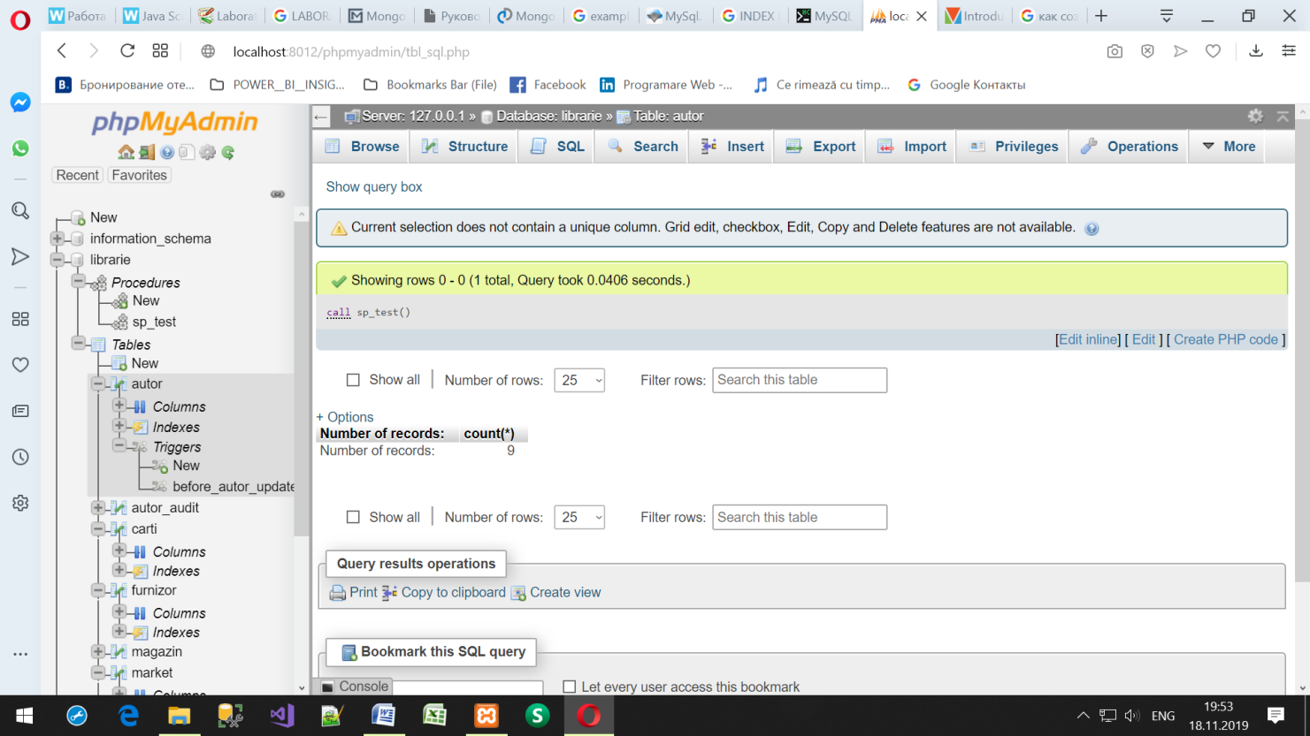
11

Noțiuni introductive cu procedurile stocate:
Prima dată când invocăm (apelăm) o procedură stocată, MySQL /MariaDB, caută numele din catalogul de baze de date, compilează codul procedurii stocate, îl așeză într-o zonă de memorie cunoscută sub numele de cache și apoi se execută procedura stocată.

В первый раз, когда мы вызываем хранимую процедуру, MySQL / MariaDB, ищем имя в каталоге базы данных, компилируем код хранимой процедуры, помещаем его в область памяти, известную как cache, а затем запускаем хранимую процедуру.

Dacă invocăm (apelăm) din nou aceeași procedură stocată în aceeași sesiune, MySQL execută doar procedura stocată din cache fără a fi nevoie să o recompilăm.

Если мы снова вызываем ту же процедуру, хранящуюся в том же сеансе, MySQL выполняет только кешированную процедуру без необходимости ее перекомпиляции.

O procedură stocată poate avea parametri, astfel încât să îi putem transfera valori și să obțineți rezultatul înapoi.

Хранимая процедура может иметь параметры, чтобы мы могли передавать ей значения и возвращать результат.

De exemplu, putem avea o procedură stocată care returnează clienții după țară și oraș. În acest caz, țara și orașul sunt parametrii procedurii stocate.

Например, у нас может быть хранимая процедура, которая возвращает клиентов по стране и городу. В этом случае страна и город являются параметрами хранимой процедуры.

Ori in cazul nostru, pentru BD librarie si tabelul autor vom avea:
DELIMITER //
CREATE PROCEDURE simpleproc (OUT param1 INT)
BEGIN
SELECT COUNT(*) INTO param1 FROM autor;
END//
DELIMITER ;

Adresarea la procedura stocată
CALL simpleproc(@a);
Select @a;

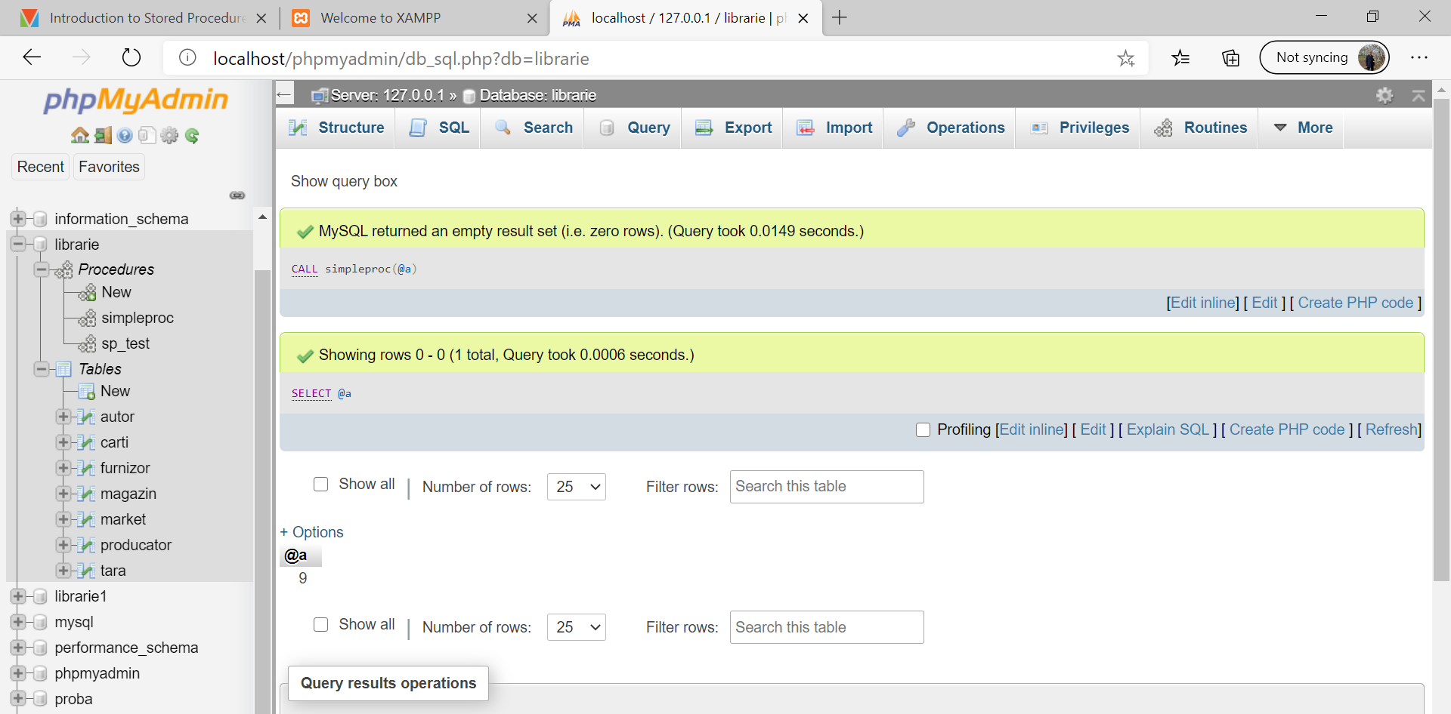

O procedură stocată poate conține declarații de flux de control, cum ar fi IF , CASE și LOOP care ne-ar permite să implementăm codul în mod procedural.
Хранимая процедура может содержать операторы управления потоком, такие как IF, CASE и LOOP, которые позволят нам реализовать код процедурно.

O procedură stocată poate apela alte proceduri stocate sau funcții stocate , ceea ce ne permite să modelam codul după necesități.
Хранимая процедура может вызывать другие хранимые процедуры или хранимые функции, что позволяет нам моделировать код по мере необходимости.

Ниже в ANEXA 1можно узнать более подробно, шаг за шагом, как создать новую хранимую процедуру.

Mai multe detalii despre sintaxa CREATE PROCEDURE - vezi ANEXA 1

ALTE EXEMPLE! Другие примеры VEZI ANEXA 2

Avantajele procedurilor MySQL/MariaDB stocate
Procedurilе stocate au următoarele avantaje: Хранимые процедуры имеют следующие преимущества:

Reducem traficul de rețea / сокращаем сетевой трафик
Procedurile stocate ajută la reducerea traficului de rețea între aplicații și MySQL Server. Deoarece în loc să trimită mai multe declarații SQL de lungă durată, aplicațiile trebuie să trimită doar numele și parametrii procedurilor stocate.
Хранимые процедуры помогают уменьшить сетевой трафик между приложениями и сервером MySQL. Потому что вместо отправки нескольких долгосрочных операторов SQL приложениям необходимо отправлять только имена и параметры хранимых процедур.

Centralizăm logica de afaceri în baza de date/ Централизуем бизнес-логику в базе данных
Putem utiliza procedurile stocate pentru a implementa logica de afaceri care este reutilizabilă de mai multe aplicații. Procedurile stocate ajută la reducerea eforturilor de duplicare a aceleiași logici în multe aplicații și fac baza de date mai consistentă.
Мы можем использовать хранимые процедуры для реализации бизнес-логики, которая может быть повторно использована несколькими приложениями. Хранимые процедуры помогают сократить усилия по дублированию одной и той же логики во многих приложениях и сделать базу данных более согласованной.

Creează baza de date mai sigură /Создаёт более безопасную базу данных
Administratorul bazei de date poate acorda privilegii adecvate aplicațiilor care accesează numai proceduri stocate specifice fără a acorda privilegii pe tabelele de bază.
Администратор базы данных может предоставить соответствующие привилегии приложениям, которые обращаются только к определенным хранимым процедурам, без предоставления привилегий базовым таблицам.

Dezavantajele procedurilor MySQL stocate Недостатки хранимых процедур MySQL
Pe lângă aceste avantaje, procedurile stocate prezintă și dezavantaje: Помимо этих преимуществ, у хранимых процедур есть и недостатки:

Utilizarea resurselor
Использование ресурсов
Dacă utilizam multe proceduri stocate, utilizarea memoriei fiecărei conexiuni va crește substanțial. În plus, utilizarea excesivă a unui număr mare de operații logice în procedurile stocate va crește utilizarea procesorului, deoarece MySQL nu este bine conceput pentru operații logice.
Если мы используем много хранимых процедур, использование памяти каждым подключением существенно возрастет. Кроме того, чрезмерное использование большого количества логических операций в хранимых процедурах увеличит загрузку ЦП, поскольку MySQL плохо спроектирован для логических операций.

Depanare

Тестирование/Исправление проблем
Este dificil să depanați procedurile stocate. Din păcate, MySQL nu oferă nicio facilitate pentru a depana procedurile stocate, cum ar fi alte produse ale bazelor de date, cum ar fi Oracle și SQL

Server.
Устранение неполадок хранимых процедур затруднено. К сожалению, MySQL не предоставляет никаких средств для устранения неполадок хранимых процедур, таких как другие СУБД как Oracle и SQL Server.

Mentenanta /Обслуживание / Поддержка
Dezvoltarea și menținerea procedurilor stocate necesită adesea un set specializat de abilități pe care nu toți dezvoltatorii de aplicații îl dețin. Acest lucru poate duce la probleme atât în ​​dezvoltarea aplicațiilor, cât și în întreținere.
Разработка и обслуживание хранимых процедур часто требует специального набора навыков, которыми обладают не все разработчики приложений. Это может привести к проблемам как при разработке, так и при обслуживании приложений.

Atentie!! MySQL Delimiter
Când scriem instrucțiuni SQL, utilizați punct și virgulă (;) pentru a separa două instrucțiuni precum următorul exemplu:
SELECT * FROM products;
SELECT * FROM customers;
Un program client MySQL, folosește delimitatorul (;) pentru a separa instrucțiunile și a executa fiecare instrucțiune separat.
O procedură stocată, însă, constă din mai multe enunțuri separate printr-un punct și virgulă (;).
Este evident, că dacă utilizam un program client MySQL pentru a defini o procedură stocată care conține caractere punct și virgulă, programul client MySQL nu va trata întreaga procedură stocată ca o singură instrucțiune, ci mai multe declarații.
Очевидно, что если мы используем клиентскую программу MySQL для определения хранимой процедуры, содержащей точки с запятой, клиентская программа MySQL будет обрабатывать всю хранимую процедуру не как один оператор, а как несколько операторов.
Prin urmare, TREBUIE SĂ REDEFINIM DELIMITATORUL TEMPORAR pentru a putea trece întreaga procedură stocată pe server ca o singură instrucțiune.
Следовательно, нам нужно переопределить ВРЕМЕННУЮ ГРАНИЦУ, чтобы передать всю процедуру, хранящуюся на сервере, как одну инструкцию.

Pentru a redefini delimitatorul implicit, utilizați comanda DELIMITER :
Чтобы переопределить разделитель по умолчанию, используйте команду DELIMITER:

DELIMITER delimiter_character
delimiter_character poate consta dintr-un singur caracter sau mai multe caractere, de exemplu, // sau $$.
Notă: Cu toate acestea, ar trebui să evităm utilizarea backslash-ului ( \ ), deoarece acesta este caracterul de Escape din MySQL.
De exemplu, această afirmație
DELIMITER //
schimbă delimitatorul în //:
Odată schimbat delimitatorul, puteți utiliza noul delimiter pentru a încheia o declarație după cum urmează:
DELIMITER //
SELECT * FROM customers //
SELECT * FROM products //
Pentru a schimba delimitatorul înapoi în punct și virgulă, utilizați această afirmație:
DELIMITER ;

Utilizarea MySQL DELIMITER pentru procedurile stocate Использование MySQL DELIMITER для хранимых процедур
O procedură stocată conține de obicei mai multe instrucțiuni separate prin punct și virgulă (;). Pentru a utiliza compilați întreaga procedură stocată ca o singură instrucțiune compusă, trebuie să schimbați temporar delimitatorul de la punct și virgulă (;) la alte delimitare, cum ar fi $$ sau // :
Хранимая процедура обычно содержит несколько инструкций, разделенных запятыми (;). Чтобы использовать компиляцию всей хранимой процедуры как одного составного оператора, необходимо временно изменить разделитель точки с запятой (;) на другие ограничения, например $$ или //:
De exemplu
DELIMITER $$
CREATE PROCEDURE sp_name()
BEGIN
-- statements
END $$
DELIMITER ; revenim la delimitatorul prin Default!!!
Algoritmul utilizarii delimitatoarelor:
- Mai întâi, schimbați delimitatorul implicit în $$, sau //
- În al doilea rând, utilizați (;) în corpul procedurii stocate și $$ după cuvântul cheie END pentru a încheia procedura stocată.
- În al treilea rând, schimbați delimitatorul implicit înapoi în punct și virgulă (;)

MySQL CREATE PROCEDURE

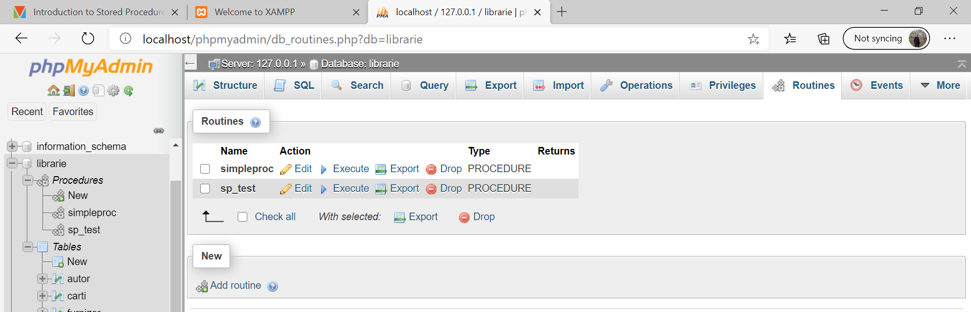

Este necesar a lansa editorul de procedure stocate

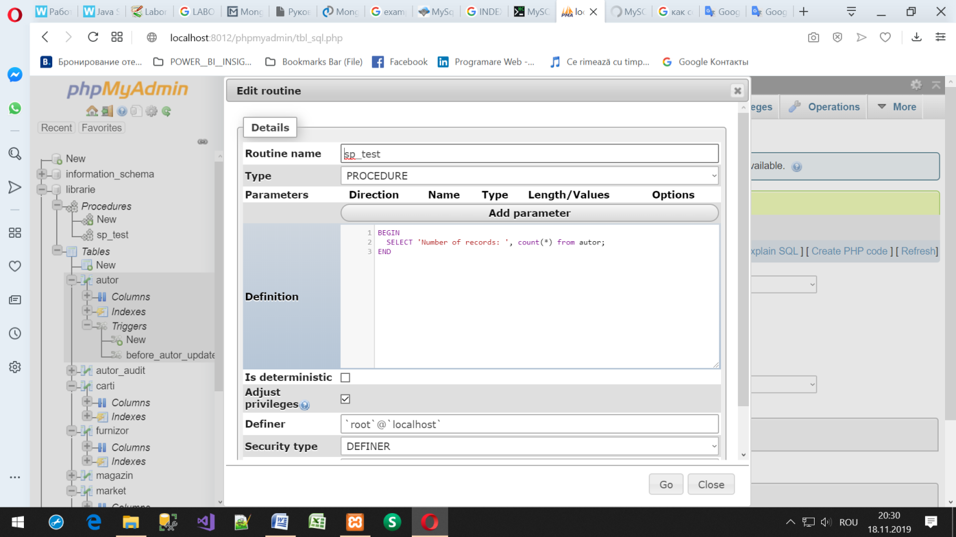
Notă:
Instrumentele mai avansate cum ar fi MS SQL Server, VS, WorkBench si altele au instrumente mai moderne de editare a procedurilor stocate.

MySQL DROP PROCEDURE
  - Se creeaza procedura stocată
DELIMITER $$
CREATE PROCEDURE Getautor()
BEGIN
SELECT A.nume_autor, B.titlu, B.pret, B.cantitatea FROM autor A INNER JOIN carti B ON A.id_autor= B.id_autor Where B.autor='Diuma';
END $$
DELIMITER ;
Lansarea procedurii este simpla
Call Getautor()
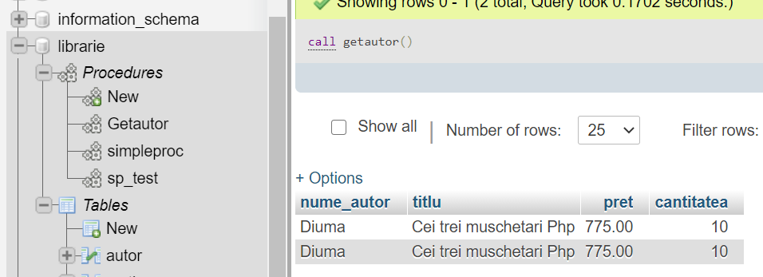

Folosim DROP PROCEDURE pentru a distruge/delete procedura stocată GetEmployees() / sau Call Getautor()

DROP PROCEDURE GetEmployees;

Utilizati MySQL DROP PROCEDURE cu IF EXISTS , fiindca in cazul ca ea nu exista veti avea erori
DROP PROCEDURE abc;
MySQL issued the following error:
Error Code: 1305. PROCEDURE classicmodels.abc does not exist
Utilizînd optiunea IF EXISTS :
DROP PROCEDURE IF EXISTS abc;
Obtinem
0 row(s) affected, 1 warning(s): 1305 PROCEDURE classicmodels.abc does not exist
Dacă utilizăm SHOW WARNINGS
SHOW WARNINGS;
Vom optine
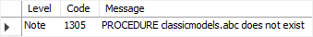

MYSQL STORED PROCEDURE VARIABLES
DELIMITER $$
CREATE PROCEDURE GetTotalOrder()
BEGIN
DECLARE totalOrder INT DEFAULT 0;
SELECT COUNT(*)
INTO totalOrder
FROM carti;
SELECT totalOrder;
END$$
DELIMITER ;

This statement calls the stored procedure GetTotalOrder():
CALL GetTotalOrder();
Iată rezultatul:
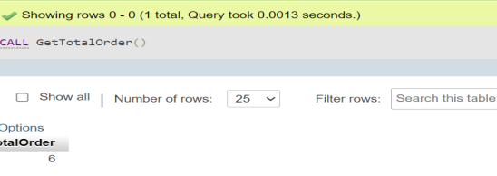

PARAMETRII PROCEDURII STOCATE MYSQL

Procedurile stocate pe care le dezvoltăm necesită parametri. Parametrii fac ca procedura stocată să fie mai flexibilă și mai utilă.
În MySQL, un parametru are unul dintre cele trei moduri: IN, OUT sau INOUT .
Для разрабатываемых хранимых процедур требуются параметры. Параметры делают хранимую процедуру более гибкой и полезной. В MySQL параметр имеет один из трех режимов: IN, OUT или INOUT.

Parametrii IN Параметры IN
IN este modul implicit. Când definiți un parametru IN într-o procedură stocată, programul apelant trebuie să treacă un argument procedurii stocate. În plus, valoarea unui parametru IN este protejată. Înseamnă că chiar și valoarea parametrului IN este modificată în cadrul procedurii stocate, valoarea inițială este păstrată după încheierea procedurii stocate. Cu alte cuvinte, procedura stocată funcționează numai la copia parametrului IN .

IN - это режим по умолчанию. Когда вы определяете параметр IN в хранимой процедуре, вызывающая программа должна передать аргумент хранимой процедуре. Кроме того, значение параметра IN защищено. Это означает, что даже если значение параметра IN изменяется во время хранимой процедуры, исходное значение сохраняется после завершения хранимой процедуры. Другими словами, хранимая процедура работает только при копировании параметра IN.

Parametri OUT OUT параметры
Valoarea unui parametru OUT poate fi modificată în cadrul procedurii stocate, iar noua sa valoare este transmisă înapoi la programul apelant. Observați că procedura stocată nu poate accesa valoarea inițială a parametrului OUT atunci când începe lucrul.

Значение параметра OUT может быть изменено во время хранимой процедуры, и его новое значение передается обратно в вызывающую программу. Обратите внимание, что хранимая процедура не может получить доступ к начальному значению параметра OUT, когда начинает работать.

Parametrii INOUT Параметры INOUT
Un parametru INOUT este o combinație de parametri IN și OUT . Înseamnă că programul apelant poate transmite argumentul, iar procedura stocată poate modifica parametrul INOUT și trece noua valoare înapoi la programul apelant.

Параметр INOUT - это комбинация параметров IN и OUT. Это означает, что вызывающая программа может передать аргумент, а хранимая процедура может изменить параметр INOUT и передать новое значение обратно вызывающей программе.

Definirea unui parametru / Определение параметра
Iată sintaxa de bază a definirii unui parametru în procedurile stocate : Вот основной синтаксис для определения параметра в хранимых процедурах:
[ IN | OUT | INOUT ] parameter_name datatype[( length )]
[IN | ВНЕ | INOUT] имя_параметра тип данных [(длина)]
În această sintaxă, В этом синтаксисе
- Mai întâi, specificăm modul parametrului, care poate fi IN , OUT sau INOUT , în funcție de scopul parametrului din procedura stocată.
Сначала мы указываем режим параметра, который может быть IN, OUT или INOUT, в зависимости от назначения параметра в хранимой процедуре.
- În al doilea rând, specificați numele parametrului. Numele parametrului trebuie să respecte regulile de denumire a numelui de coloană din MySQL.
Во-вторых, укажите имя параметра. Имя параметра должно соответствовать правилам именования столбцов в MySQL.
- În al treilea rând, specificați tipul de date și lungimea maximă a parametrului.
- В-третьих, укажите тип данных и максимальную длину параметра.

Exemple de parametri ai procedurii stocate MySQL
Să luăm câteva exemple de utilizare a parametrilor procedurii stocate.

Exemplul parametrului IN
Următorul exemplu creează o procedură stocată care găsește toate birourile care se localizează într-o țară specificată de parametrul de introducere countryName :
DELIMITER //
CREATE PROCEDURE GetOfficeByCountry(IN countryName VARCHAR (255)
)
BEGIN
SELECT *
FROM offices
WHERE country = countryName;
END //
DELIMITER ;
În acest exemplu, countryName este parametrul IN al procedurii stocate.
Să presupunem că doriți să găsiți birouri localizate în SUA, trebuie să treceți un argument ( USA ) la procedura stocată, așa cum se arată în următoarea interogare:

CALL GetOfficeByCountry( 'USA' );
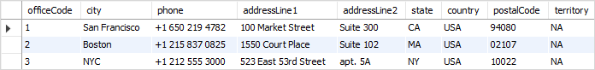
Pentru a găsi birouri în France , treceți șirul literal France la procedura stocată GetOfficeByCountry după cum urmează:
CALL GetOfficeByCountry( 'France' )

Deoarece countryName este parametrul IN, trebuie să treceți un argument. Dacă nu faceți acest lucru, va rezulta o eroare:
CALL GetOfficeByCountry();
Iată eroarea:
Error Code: 1318. Incorrect number of arguments for PROCEDURE classicmodels.GetOfficeByCountry; expected 1, got 0

Exemplul parametrului OUT
Următoarea procedură stocată returnează numărul de comenzi după starea comenzii.
DELIMITER $$
CREATE PROCEDURE GetOrderCountByStatus ( IN orderStatus VARCHAR (25),
OUT total INT)
BEGIN
SELECT COUNT (orderNumber)
INTO total
FROM orders
WHERE status = orderStatus;
END $$
DELIMITER ;
Procedura stocată GetOrderCountByStatus() are doi parametri:
- orderStatus : este parametrul IN specifică starea comenzilor de returnare.
- total : este parametrul OUT care stochează numărul de comenzi într-o stare specifică.
Pentru a afla numărul de comenzi care au fost deja expediate, apelati la GetOrderCountByStatus și treceți si vedeti starea comenzii Shipped și, de asemenea, treceți o variabilă de sesiune ( @total ) pentru a primi valoarea returnată.
CALL GetOrderCountByStatus( 'Shipped' ,@total);
SELECT @total;
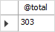
Pentru a obține numărul de comenzi care sunt în proces, apelați procedura stocată GetOrderCountByStatus după cum urmează:
CALL GetOrderCountByStatus( 'in process' ,@total);
SELECT @total AS total_in_process;
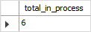

Exemplul parametrului INOUT
Exemplul următor demonstrează modul de utilizare a unui parametru INOUT în procedura stocată.
DELIMITER $$
CREATE PROCEDURE SetCounter( INOUT counter INT , IN inc INT)
BEGIN
SET counter = counter + inc;
END $$
DELIMITER ;
În acest exemplu, procedura stocată SetCounter() acceptă un parametru INOUT ( counter ) și un parametru IN ( inc ).
Crește contorul ( counter ) cu valoarea specificată de parametrul inc .
Următoarele declarații ilustrează modul de apelare a procedurii stocate SetSounter :
SET @counter = 1;
CALL SetCounter(@counter,1); -- 2
CALL SetCounter(@counter,1); -- 3
CALL SetCounter(@counter,5); -- 8
SELECT @counter; -- 8
Iată rezultatul:
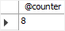

- FUNCTII STOCATE СОХРАНЕННАЯ ФУНКЦИЯ IN MYSQL
O funcție stocată este un program memorat special care returnează o singură valoare. În mod obișnuit, utilizați funcții stocate pentru a încapsula formule comune sau reguli de afaceri care pot fi reutilizabile printre instrucțiunile SQL sau programele stocate.

Сохраненная функция - это специальная сохраненная программа, которая возвращает единственное значение. Обычно хранимые функции используются для инкапсуляции общих формул или бизнес-правил, которые можно повторно использовать в операторах SQL или хранимых программах.

Spre deosebire de o procedură stocată, putem utiliza o funcție stocată în instrucțiuni SQL oriunde este utilizată o expresie. Acest lucru ajută la îmbunătățirea lizibilității /citibil/ și a mentenabilității codului procedural.

В отличие от хранимой процедуры, мы можем использовать функцию, хранящуюся в операторах SQL, везде, где используется выражение. Это помогает улучшить читаемость / читаемость / и динамичность процедурного кода.

Pentru a crea o funcție stocată, utilizați instrucțiunea CREATE FUNCTION.
Sintaxa MySQL CREATE FUNCTION

Чтобы создать сохраненную функцию, используйте оператор CREATE FUNCTION. Синтаксис MySQL CREATE FUNCTION
SINTAXA DE BAZĂ PENTRU CREAREA UNEI NOI FUNCȚII STOCATE ESTE DUPĂ CUM URMEAZĂ:

DELIMITER $$
CREATE FUNCTION function_name (
param1,
param2,…
)
RETURNS datatype
[NOT] DETERMINISTIC
BEGIN
-- statements
END $$
DELIMITER ;

În această sintaxă:
- Mai întâi, specificați numele funcției stocate pe care dorim să o cream după cuvintele cheie CREATE FUNCTION.
Сначала укажите имя сохраненной функции, которую мы хотим создать, после ключевых слов CREATE FUNCTION.
- În al doilea rând, enumerăm toți parametrii funcției stocate în paranteze urmată de numele funcției. În mod implicit, toți parametrii sunt parametrii IN. Nu puteți specifica modificatorii IN, OUT sau INOUT la parametric

Во-вторых, мы перечисляем все параметры функции, хранящиеся в круглых скобках, за которыми следует имя функции. По умолчанию все параметры являются параметрами IN. Вы не можете указать переключатели IN, OUT или INOUT как параметрические.
- În al treilea rând, specificăm tipul de date al valorii de returnare din instrucțiunea RETURNS, care poate fi orice tip de date MySQL valabil

В-третьих, мы указываем тип данных возвращаемого значения в операторе RETURNS, который может быть любым допустимым типом данных MySQL.
- În al patrulea rând, specificăm dacă o funcție este deterministă sau nu utilizează cuvântul cheie DETERMINISTIC.

В-четвертых, мы указываем, является ли функция детерминированной или не использует ключевое слово DETERMINISTIC.

O funcție DETERMINISTĂ întoarce întotdeauna același rezultat pentru aceiași parametri de intrare, în timp ce o funcție nedeterministă returnează rezultate diferite pentru aceiași parametri de intrare.

ДЕТЕРМИНИСТИЧЕСКАЯ функция всегда возвращает один и тот же результат для одних и тех же входных параметров, в то время как недетерминированная функция возвращает разные результаты для одних и тех же входных параметров.

Dacă nu utilizați DETERMINISTIC sau NU DETERMINISTIC, MySQL utilizează opțiunea NOT DETERMINISTIC în mod implicit.

Если вы не используете DETERMINISTIC или NOT DETERMINISTIC, MySQL по умолчанию использует параметр NOT DETERMINISTIC.

În al cincilea rând, scriem codul în corpul funcției stocate în blocul BEGIN -- END. În secțiunea corpului, trebuie să specificați cel puțin o declarație RETURN. Instrucțiunea

В-пятых, мы пишем код в теле функции, хранящейся в блоке BEGIN - END. В разделе body вы должны указать хотя бы один оператор RETURN.

RETURN returnează o valoare programelor apelante. Ori de câte ori se ajunge la declarația RETURN, execuția funcției stocate se încheie imediat.

Оператор RETURN возвращает значение вызывающим программам. Как только достигается оператор RETURN, выполнение сохраненной функции немедленно завершается.
Exemplu MySQL de creare a unei functii stocate CREATE FUNCTION
Să luăm exemplul creării unei funcții stocate. Vom folosi tabelul clienților din baza de date de probă pentru demonstrație

Următoarea declarație CREATE FUNCȚIE creează o funcție care returnează nivelul clientului pe baza creditului:

CREATE FUNCTION CustomerLevel (credit DECIMAL(10,2))
RETURNS VARCHAR(20)
DETERMINISTIC
BEGIN
DECLARE customerLevel VARCHAR(20);

IF credit > 50000 THEN
SET customerLevel = 'PLATINUM';
ELSEIF (credit >= 50000 AND
credit <= 10000) THEN
SET customerLevel = 'GOLD';
ELSEIF credit < 10000 THEN
SET customerLevel = 'SILVER';
END IF;
-- return the customer level
RETURN (customerLevel);
END$$
DELIMITER ;

Sau pentru BD librarie!!!
DELIMITER $$
CREATE FUNCTION AutorLevel (numar_carti DECIMAL(10,2))
RETURNS VARCHAR(20)
DETERMINISTIC
BEGIN
DECLARE AutorLevel VARCHAR(20);
IF numar_carti > 150 THEN
SET AutorLevel = 'PLATINUM';
ELSEIF (numar_carti >= 150 AND
numar_carti <= 200) THEN
SET AutorLevel = 'GOLD';
ELSEIF numar_carti< 100 THEN
SET AutorLevel = 'SILVER';
END IF;
-- return the customer level
RETURN (AutorLevel);
END$$
DELIMITER ;
Din moment cind functia stocata este creată, ea poate fi urmărită in MySQL
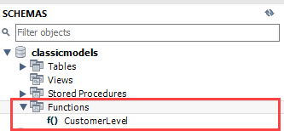
Or, se poate urmări toate functiile stocate in structura curentă a BD utilizind comanda
SHOW FUNCTION STATUS
După cum urmează:
SHOW FUNCTION STATUS
WHERE db = 'classicmodels';
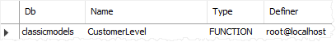

Lansarea unuei functii stocate intr-o interogare SQL.
Următoarea interogare foloseste functia stocată CustomerLevel:

SELECT
customerName,
CustomerLevel(creditLimit)
FROM
customers
ORDER BY
customerName;


SELECT
autor,
AutorLevel(pret), pret As Pretul
FROM
carti
ORDER BY
autor;

EXEMPLU DIN BD RELATIA
DELIMITER //
CREATE FUNCTION Comanda_cantitate_1 (NUMAR_COMANDA DECIMAL(10,2), CANTITATE DECIMAL (10,2))
RETURNS DECIMAL(10,4)
NOT DETERMINISTIC
BEGIN
DECLARE Comanda_cantitate_1 DECIMAL(10,2);
IF NUMAR_COMANDA=1001
THEN
SET Comanda_cantitate_1 = CANTITATE*2;
ELSEIF NUMAR_COMANDA=1003
THEN
SET Comanda_cantitate_1 = CANTITATE*4;
ELSEIF NUMAR_COMANDA=2002
THEN
SET Comanda_cantitate_1 = 300;
END IF;
-- return the customer level
RETURN (Comanda_cantitate_1 );
END//
DELIMITER ;

SELECT NUMAR_COMANDA, CANTITATE
FROM Cantitati_comandate_pe_produs
WHERE Comanda_cantitate_1(NUMAR_COMANDA,CANTITATE )>=300
Order by numar_comanda
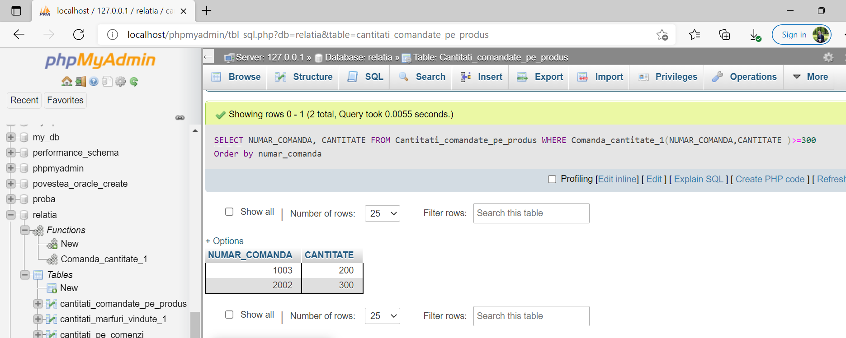

LANSAREA UNUEI FUNCTII STOCATE INTR-O PROCEDURĂ STOCATĂ.
Următoarea interogare crează o nouă procedură stocată / creates a new stored procedure care lansează functia stocată CustomerLevel() :
DELIMITER $$
CREATE PROCEDURE GetCustomerLevel(
IN customerNo INT,
OUT customerLevel VARCHAR(20)
)
BEGIN
DECLARE credit DEC(10,2)
DEFAULT 0;
-- get credit limit of a customer
SELECT
creditLimit
INTO credit
FROM customers
WHERE
customerNumber = customerNo;
-- call the function
SET customerLevel = CustomerLevel(credit);
END$$
DELIMITER ;

Următoarea comandă ilustrează cum se adresează procedura stocată GetCustomerLevel() :
CALL GetCustomerLevel(- 1,@customerLevel);
SELECT @customerLevel;

Este important să observați că, dacă o funcție stocată conține instrucțiuni SQL care interogează datele din tabele, nu ar trebui să le utilizați în alte instrucțiuni SQL; în caz contrar, funcția stocată va încetini viteza interogării.
Mai sus, am învățat cum să creem o funcție stocată pentru a încapsula formula comună sau regulile de afaceri.
Важно отметить, что если хранимая функция содержит операторы SQL, которые запрашивают данные в таблицах, вы не должны использовать их в других операторах SQL; в противном случае сохраненная функция замедлит скорость запроса. Выше вы узнали, как создать хранимую функцию для инкапсуляции общей формулы или бизнес-правил.
Tutoriale conexe
MySQL Stored Procedures That Return Multiple Values

UTILIZAREA FUNCTIILOR STOCATE IN PHP SCRIPT

<?php
// enable error reporting
SESSION_START();
//mysqli_report(MYSQLI_REPORT_ERROR | MYSQLI_REPORT_STRICT);
//connect to database
$connect = mysqli_connect('localhost', 'root', '', 'relatia');
//run the store proc
//$NUMAR_COMANDA= Cantitati_comandate_pe_produs.NUMAR_COMANDA;
//$CANTITATE= Cantitati_comandate_pe_produs.CANTITATE;
$result = mysqli_query($connect, "select * from Cantitati_comandate_pe_produs where Comanda_cantitate_1(Cantitati_comandate_pe_produs.NUMAR_COMANDA,Cantitati_comandate_pe_produs.CANTITATE)>=300");
//loop the result set
while ($row = mysqli_fetch_row($result))
{
echo $row[0].' '.+$row[1]."<br/>";
}
mysqli_close($connect);
?>
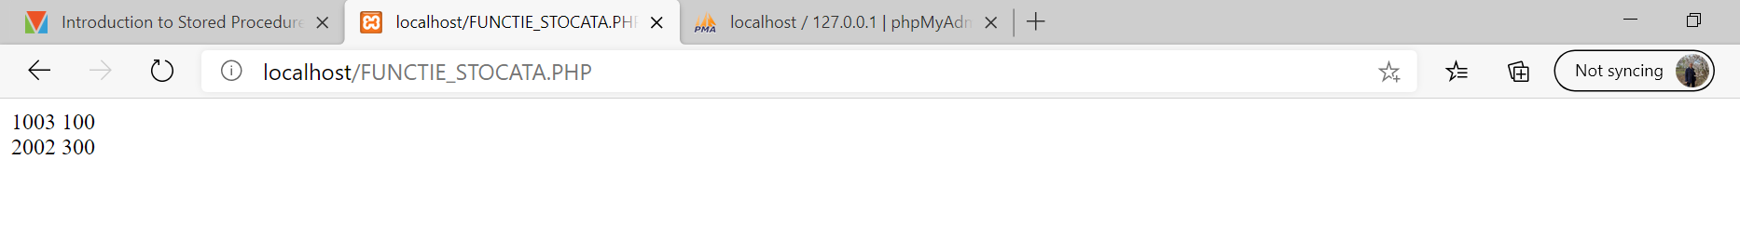

ANEXA 1
Sintaxa CREATE PROCEDURE
CREATE
[OR REPLACE]
[DEFINER = { user | CURRENT_USER | role | CURRENT_ROLE }]
PROCEDURE sp_name ([proc_parameter[,...]])
[characteristic ...] routine_body

proc_parameter:
[ IN | OUT | INOUT ] param_name type

type:
Any valid MariaDB data type

characteristic:
LANGUAGE SQL
| [NOT] DETERMINISTIC
| { CONTAINS SQL | NO SQL | READS SQL DATA | MODIFIES SQL DATA }
| SQL SECURITY { DEFINER | INVOKER }
| COMMENT 'string'

routine_body:
Valid SQL procedure statement

ANEXA 2

Введение в хранимые процедуры MySQL 5

https://ruseller.com/lessons.php?id=1189
В MySQL 5 есть много новых функций, одной из самых весомых из которых является создание хранимых процедур. В этом уроке я расскажу о том, что они из себя представляют, а также о том, как они могут облегчить вам жизнь.

Введение
Хранимая процедура - это способ инкапсуляции повторяющихся действий. В хранимых процедурах можно объявлять переменные, управлять потоками данных, а также применять другие техники программирования.
Причина их создания ясна и подтверждается частым использованием. С другой стороны, если вы поговорите с теми, кто работает с ними нерегулярно, то мнения разделятся на два совершенно противоположных фланга. Не забывайте об этом.

За
- Разделение логики с другими приложениями. Хранимые процедуры инкапсулируют функциональность; это обеспечивает связность доступа к данным и управления ими между различными приложениями.
- Изоляция пользователей от таблиц базы данных. Это позволяет давать доступ к хранимым процедурам, но не к самим данным таблиц.
- Обеспечивает механизм защиты. В соответствии с предыдущим пунктом, если вы можете получить доступ к данным только через хранимые процедуры, никто другой не сможет стереть ваши данные через команду SQL DELETE.
- Улучшение выполнения как следствие сокращения сетевого трафика. С помощью хранимых процедур множество запросов могут быть объединены.

Против
- Повышение нагрузки на сервер баз данных в связи с тем, что большая часть работы выполняется на серверной части, а меньшая - на клиентской.
- Придется много чего подучить. Вам понадобится выучить синтаксис MySQL выражений для написания своих хранимых процедур.
- Вы дублируете логику своего приложения в двух местах: серверный код и код для хранимых процедур, тем самым усложняя процесс манипулирования данными.
- Миграция с одной СУБД на другую (DB2, SQL Server и др.) может привести к проблемам.
Инструмент, в котором я работаю, называется MySQL Query Browser, он достаточно стандартен для взаимодействия с базами данных. Инструмент командной строки MySQL - это еще один превосходный выбор. Я рассказываю вам об этом по той причине, что всеми любимый phpMyAdmin не поддерживает выполнение хранимых процедур.
Кстати, я использую элементарную структуру таблиц, чтобы вам было легче разобраться в этой теме. Я ведь рассказываю о хранимых процедурах, а они достаточно сложны, чтобы вникать еще и в громоздкую структуру таблиц.

Шаг 1: Ставим ограничитель
Ограничитель - это символ или строка символов, который используется для указания клиенту MySQL, что вы завершили написание выражения SQL. Целую вечность ограничителем был символ точки с запятой. Тем не менее, могут возникнуть проблемы, так как в хранимой процедуре может быть несколько выражений, каждое из которых должно заканчиваться точкой с запятой. В этом уроке я использую строку “//” в качестве ограничителя.

Шаг 2: Как работать с хранимыми процедурами

Создание хранимой процедуры
01 | DELIMITER //
02

03 | CREATE PROCEDURE `p2` ()
04 | LANGUAGE SQL

05 | DETERMINISTIC
06 | SQL SECURITY DEFINER

07 | COMMENT 'A procedure'
08 | BEGIN

09 | SELECT 'Hello World !';
10 | END//
Первая часть кода создает хранимую процедуру. Следующая - содержит необязательные параметры. Затем идет название и, наконец, тело самой процедуры.
Названия хранимых процедур чувствительны к регистру. Вам также нельзя создавать несколько процедур с одинаковым названием. Внутри хранимой процедуры не может быть выражений, изменяющих саму базу данных.
4 характеристики хранимой процедуры:
- Language: в целях обеспечения переносимости, по умолчанию указан SQL.
- Deterministic: если процедура все время возвращает один и тот же результат, и принимает одни и те же входящие параметры. Это для репликации и процесса регистрации. Значение по умолчанию - NOT DETERMINISTIC.
- SQL Security: во время вызова идет проверка прав пользователя. INVOKER - это пользователь, вызывающий хранимую процедуру. DEFINER - это “создатель” процедуры. Значение по умолчанию - DEFINER.
- Comment: в целях документирования, значение по умолчанию - ""

Вызов хранимой процедуры
Чтобы вызвать хранимую процедуру, необходимо напечатать ключевое слово CALL, а затем название процедуры, а в скобках указать параметры (переменные или значения). Скобки обязательны.
1 | CALL stored_procedure_name (param1, param2, ....)
2

3 | CALL procedure1(10 , 'string parameter' , @parameter_var);

Изменение хранимой процедуры
В MySQL есть выражение ALTER PROCEDURE для изменения процедур, но оно подходит для изменения лишь некоторых характеристик. Если вам нужно изменить параметры или тело процедуры, вам следует удалить и создать ее заново.

Удаление хранимой процедуры
1 | DROP PROCEDURE IF EXISTS p2;
Это простая команда. Выражение IF EXISTS отлавливает ошибку в случае, если такой процедуры не существует.

Шаг 3: Параметры
Давайте посмотрим, как можно передавать в хранимую процедуру параметры.
- CREATE PROCEDURE proc1 (): пустой список параметров
- CREATE PROCEDURE proc1 (IN varname DATA-TYPE): один входящий параметр. Слово IN необязательно, потому что параметры по умолчанию - IN (входящие).
- CREATE PROCEDURE proc1 (OUT varname DATA-TYPE): один возвращаемый параметр.
- CREATE PROCEDURE proc1 (INOUT varname DATA-TYPE): один параметр, одновременно входящий и возвращаемый.
Естественно, вы можете задавать несколько параметров разных типов.1

Пример параметра IN
1 | DELIMITER //
2

3 | CREATE PROCEDURE `proc_IN` (IN var1 INT)
4 | BEGIN

5 | SELECT var1 + 2 AS result;
6 | END//

Пример параметра OUT
1 | DELIMITER //
2

3 | CREATE PROCEDURE `proc_OUT` (OUT var1 VARCHAR(100))
4 | BEGIN

5 | SET var1 = 'This is a test';
6 | END //

Пример параметра INOUT
1 | DELIMITER //
2

3 | CREATE PROCEDURE `proc_INOUT` (OUT var1 INT)
4 | BEGIN

5 | SET var1 = var1 * 2;
6 | END //

Шаг 4: Переменные
Сейчас я научу вас создавать переменные и сохранять их внутри процедур. Вы должны объявлять их явно в начале блока BEGIN/END, вместе с их типами данных. Как только вы объявили переменную, вы можете использовать ее там же, где переменные сессии, литералы или имена колонок.
Синтаксис объявления переменной выглядит так:
1 | DECLARE varname DATA-TYPE DEFAULT defaultvalue;
Давайте объявим несколько переменных:
1 | DECLARE a, b INT DEFAULT 5;
2

3 | DECLARE str VARCHAR(50);
4

5 | DECLARE today TIMESTAMP DEFAULT CURRENT_DATE;
6

7 | DECLARE v1, v2, v3 TINYINT;

Работа с переменными
Как только вы объявили переменную, вы можете задать ей значение с помощью команд SET или SELECT:
01 | DELIMITER //
02

03 | CREATE PROCEDURE `var_proc` (IN paramstr VARCHAR(20))
04 | BEGIN

05 | DECLARE a, b INT DEFAULT 5;
06 | DECLARE str VARCHAR(50);

07 | DECLARE today TIMESTAMP DEFAULT CURRENT_DATE;
08 | DECLARE v1, v2, v3 TINYINT;

09
10 | INSERT INTO table1 VALUES (a);

11 | SET str = 'I am a string';
12 | SELECT CONCAT(str,paramstr), today FROM table2 WHERE b >=5;

13 | END //

Шаг 5: Структуры управления потоками
MySQL поддерживает конструкции IF, CASE, ITERATE, LEAVE LOOP, WHILE и REPEAT для управления потоками в пределах хранимой процедуры. Мы рассмотрим, как использовать IF, CASE и WHILE, так как они наиболее часто используются.2

Конструкция IF
С помощью конструкции IF, мы можем выполнять задачи, содержащие условия:
01 | DELIMITER //
02

03 | CREATE PROCEDURE `proc_IF` (IN param1 INT)
04 | BEGIN

05 | DECLARE variable1 INT;
06 | SET variable1 = param1 + 1;

07
08 | IF variable1 = 0 THEN

09 | SELECT variable1;
10 | END IF;

11
12 | IF param1 = 0 THEN

13 | SELECT 'Parameter value = 0';
14 | ELSE

15 | SELECT 'Parameter value <> 0';
16 | END IF;

17 | END //

Конструкция CASE
CASE - это еще один метод проверки условий и выбора подходящего решения. Это отличный способ замены множества конструкций IF. Конструкцию можно описать двумя способами, предоставляя гибкость в управлении множеством условных выражений.
01 | DELIMITER //
02

03 | CREATE PROCEDURE `proc_CASE` (IN param1 INT)
04 | BEGIN

05 | DECLARE variable1 INT;
06 | SET variable1 = param1 + 1;

07
08 | CASE variable1

09 | WHEN 0 THEN
10 | INSERT INTO table1 VALUES (param1);

11 | WHEN 1 THEN
12 | INSERT INTO table1 VALUES (variable1);

13 | ELSE
14 | INSERT INTO table1 VALUES (99);

15 | END CASE;
16

17 | END //
или:
01 | DELIMITER //
02

03 | CREATE PROCEDURE `proc_CASE` (IN param1 INT)
04 | BEGIN

05 | DECLARE variable1 INT;
06 | SET variable1 = param1 + 1;

07
08 | CASE

09 | WHEN variable1 = 0 THEN
10 | INSERT INTO table1 VALUES (param1);

11 | WHEN variable1 = 1 THEN
12 | INSERT INTO table1 VALUES (variable1);

13 | ELSE
14 | INSERT INTO table1 VALUES (99);

15 | END CASE;
16

17 | END //

Конструкция WHILE
Технически, существует три вида циклов: цикл WHILE, цикл LOOP и цикл REPEAT. Вы также можете организовать цикл с помощью техники программирования “Дарта Вейдера”: выражения GOTO. Вот пример цикла:
01 | DELIMITER //
02

03 | CREATE PROCEDURE `proc_WHILE` (IN param1 INT)
04 | BEGIN

05 | DECLARE variable1, variable2 INT;
06 | SET variable1 = 0;

07
08 | WHILE variable1 < param1 DO

09 | INSERT INTO table1 VALUES (param1);
10 | SELECT COUNT(*) INTO variable2 FROM table1;

11 | SET variable1 = variable1 + 1;
12 | END WHILE;

13 | END //

Шаг 6: Курсоры
Курсоры используются для прохождения по набору строк, возвращенному запросом, а также обработки каждой строки.
MySQL поддерживает курсоры в хранимых процедурах. Вот краткий синтаксис создания и использования курсора.
1 | DECLARE cursor-name CURSOR FOR SELECT ...; /*Объявление курсора и его заполнение */
2 | DECLARE CONTINUE HANDLER FOR NOT FOUND /*Что делать, когда больше нет записей*/

3 | OPEN cursor-name; /*Открыть курсор*/
4 | FETCH cursor-name INTO variable [, variable]; /*Назначить значение переменной, равной текущему значению столбца*/

5 | CLOSE cursor-name; /*Закрыть курсор*/
В этом примере мы проведем кое-какие простые операции с использованием курсора:
01 | DELIMITER //
02

03 | CREATE PROCEDURE `proc_CURSOR` (OUT param1 INT)
04 | BEGIN

05 | DECLARE a, b, c INT;
06 | DECLARE cur1 CURSOR FOR SELECT col1 FROM table1;

07 | DECLARE CONTINUE HANDLER FOR NOT FOUND SET b = 1;
08 | OPEN cur1;

09
10 | SET b = 0;

11 | SET c = 0;
12

13 | WHILE b = 0 DO
14 | FETCH cur1 INTO a;

15 | IF b = 0 THEN
16 | SET c = c + a;

17 | END IF;
18 | END WHILE;

19
20 | CLOSE cur1;

21 | SET param1 = c;
22

23 | END //
У курсоров есть три свойства, которые вам необходимо понять, чтобы избежать получения неожиданных результатов:
- Не чувствительный: открывшийся однажды курсор не будет отображать изменения в таблице, происшедшие позже. В действительности, MySQL не гарантирует то, что курсор обновится, так что не надейтесь на это.
- Доступен только для чтения: курсоры нельзя изменять.
- Без перемотки: курсор способен проходить только в одном направлении - вперед, вы не сможете пропускать строки, не выбирая их.

Заключение
В этом уроке я ознакомил вас с основами работы с хранимыми процедурами и с некоторыми специфическими свойствами, связанными с ней. Конечно, вам нужно будет углубить знания в таких областях, как безопасность, выражения SQL и оптимизация, прежде чем стать настоящим гуру MySQL процедур.
Вы должны подсчитать, какие преимущества даст вам использование хранимых процедур в вашем конкретном приложении, и только потом создавать лишь необходимые процедуры. В общем, я использую процедуры; по-моему, их стоит внедрять в проекты в следствие их безопасности, обслуживания кода и общего дизайна. К тому же, не забывайте, что над процедурами MySQL все еще ведется работа. Ожидайте улучшений, касающихся функциональности и улучшений. Прошу, не стесняйтесь делиться мнениями.+
Данный урок подготовлен для вас командой сайта ruseller.com
Источник урока: www.net.tutsplus.com/tutorials/an-introduction-to-stored-procedures/
Перевел: Станислав Протасевич
Урок создан: 7 Июля 2011
Просмотров: 224595
Правила перепечатки

